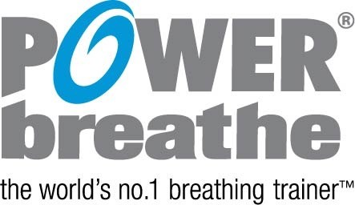
Trainings-Tagebuch
mit POWERbreathe Plus

Tabelle 1: Beispiel eines Tagebuchs – Das Beispiel zeigt, dass nach 7 Tagen ein Training bei einem Widerstand auf Level 2 mit 30 Atemzüge möglich waren.

Woche Nr. | Tag 1 |  | Tag 2 |  | Tag 3 |  | Tag 4 |  | Tag 5 |  | Tag 6 |  | Tag 7
1 | Level | Atemzüge | Level | Atemzüge | Level | Atemzüge | Level | Atemzüge | Level | Atemzüge | Level | Atemzüge | Level | Atemzüge
morgens | 1 | 30 | 1 | 30 | 1 | 30 | 1.5 | 30 | 1.5 | 30 | 2 | 30 | 2 | 30
abends | 1 | 30 | 1 | 30 | 1 | 30 | 1.5 | 30 | 1.5 | 30 | 2 | 30 | 2 | 30

Trainings-Tagebuch

Table 2: Erfasse den Trainings-Level vom Gerät und die Anzahl Atemzüge nach der Trainings-Session:

Woche Nr. | Tag 1 |  | Tag 2 |  | Tag 3 |  | Tag 4 |  | Tag 5 |  | Tag 6 |  | Tag 7
 | Level | Atemzüge | Level | Atemzüge | Level | Atemzüge | Level | Atemzüge | Level | Atemzüge | Level | Atemzüge | Level | Atemzüge
morgens
abends

Woche Nr. | Tag 1 |  | Tag 2 |  | Tag 3 |  | Tag 4 |  | Tag 5 |  | Tag 6 |  | Tag 7
 | Level | Atemzüge | Level | Atemzüge | Level | Atemzüge | Level | Atemzüge | Level | Atemzüge | Level | Atemzüge | Level | Atemzüge
morgens
abends

Woche Nr. | Tag 1 |  | Tag 2 |  | Tag 3 |  | Tag 4 |  | Tag 5 |  | Tag 6 |  | Tag 7
 | Level | Atemzüge | Level | Atemzüge | Level | Atemzüge | Level | Atemzüge | Level | Atemzüge | Level | Atemzüge | Level | Atemzüge
morgens
abends

Woche Nr. | Tag 1 |  | Tag 2 |  | Tag 3 |  | Tag 4 |  | Tag 5 |  | Tag 6 |  | Tag 7
 | Level | Atemzüge | Level | Atemzüge | Level | Atemzüge | Level | Atemzüge | Level | Atemzüge | Level | Atemzüge | Level | Atemzüge
morgens
abends

